**Документация**

**Введение.**

Данный веб-сайт предоставляет пользователям платформу для взаимодействия с IT-компаниями. Пользователи могут искать компании через фильтры (услуги, цена, рейтинг) и оставлять отзывы, а компании могут рассказывать о своих услугах и проектах. Существуют три уровня доступа, каждый из которых имеет свои ограничения и полномочия. Система обеспечивает безопасное хранение данных за счет хэширования паролей и использования JWT для аутентификации.

**1. Авторизация и аутентификация:**

- Возможность регистрации и входа через email и пароль.

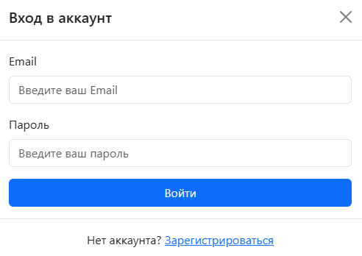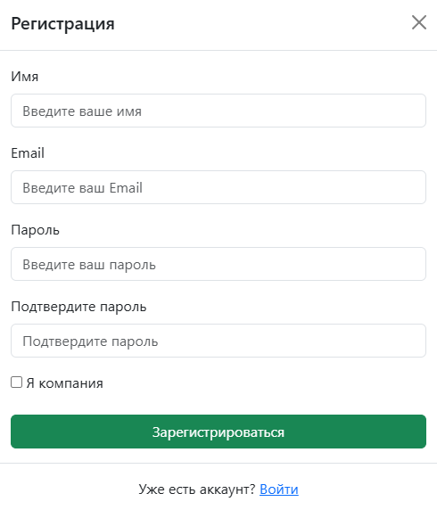

- Авторизация пользователей через JWT-токены.



- Пароли хранятся в базе данных в виде хэшей.





2. Фильтры и поиск:

- Поиск IT-компаний:

- По услугам (например, веб-разработка, разработка мобильных приложений).

- По ценовому диапазону.

- По рейтингу.

- Умный поиск через строку поиска для быстрого нахождения нужной компании.

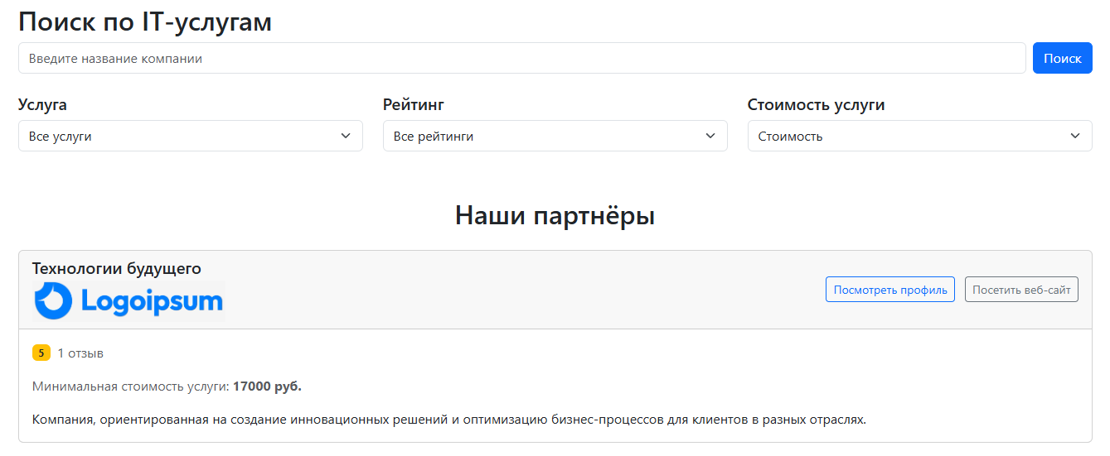

3. Отзывы:

- Возможность оставлять отзыв о компании (доступно только для зарегистрированных пользователей).

- Просмотр всех отзывов с рейтингами для каждой компании.

- Удаление своих отзывов.

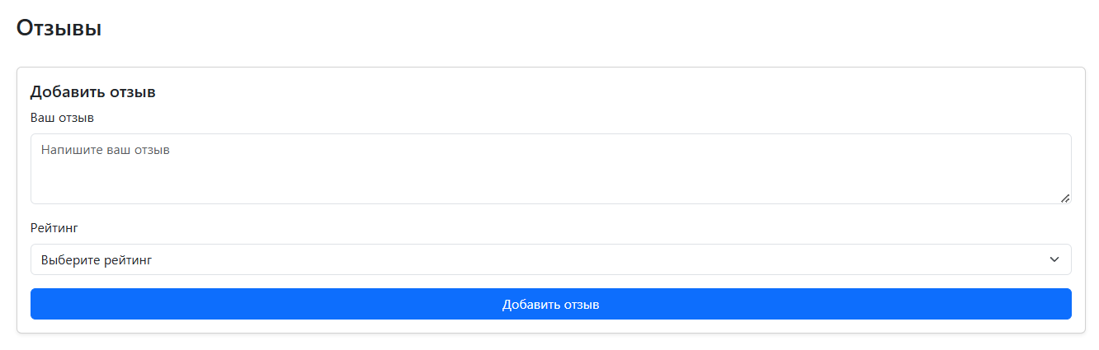

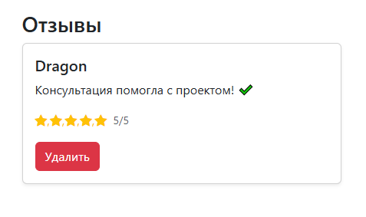

4. Информация о компании:

- Страница каждой компании содержит:

- Название.

- Контактную информацию (телефон, email, веб-сайт).

- Описание компании.

- Услуги.

- Проекты компании.

- Отзывы.

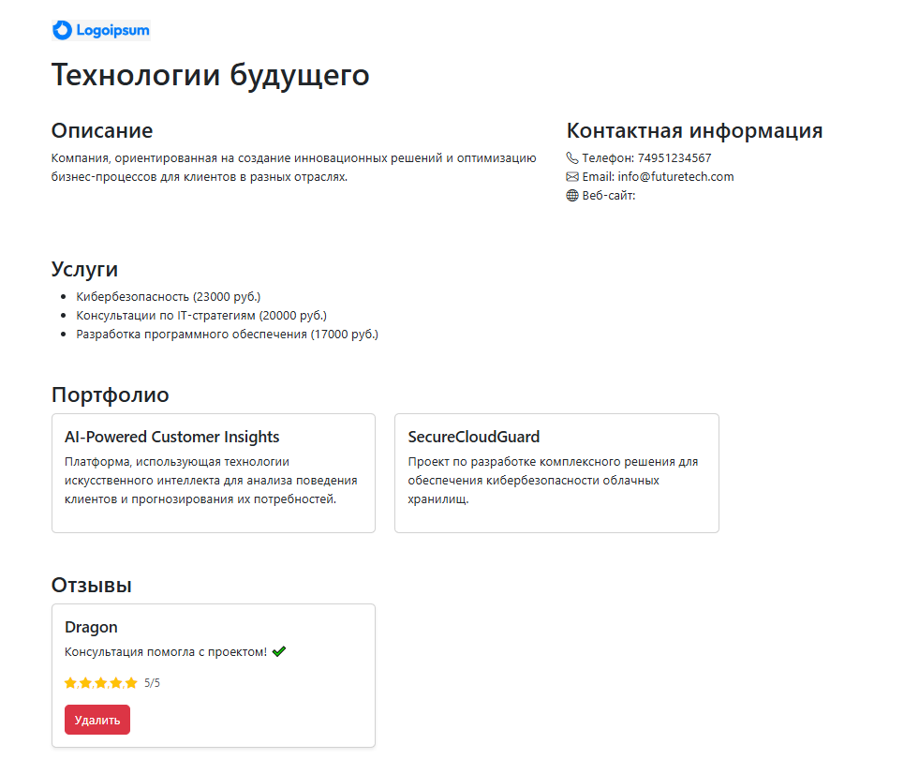

**Разделение уровней доступа**

1. Администратор:

- Умеет редактировать любую информацию на сайте:

- Профили всех компаний.

- Может удалять компании и отзывы.

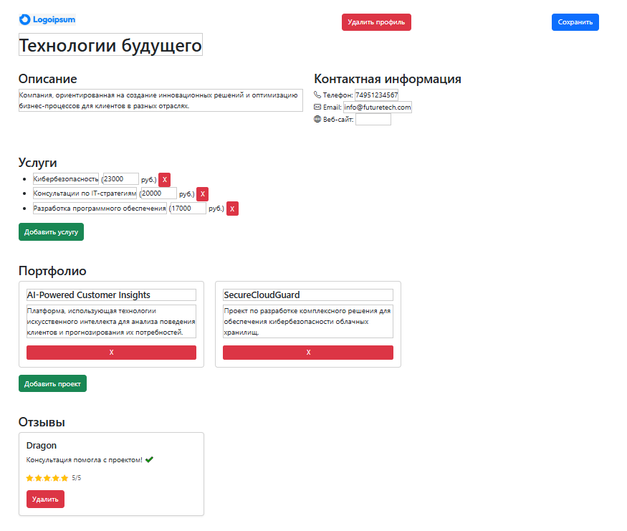

- Может редактировать информацию о себе и изменять свой пароль.

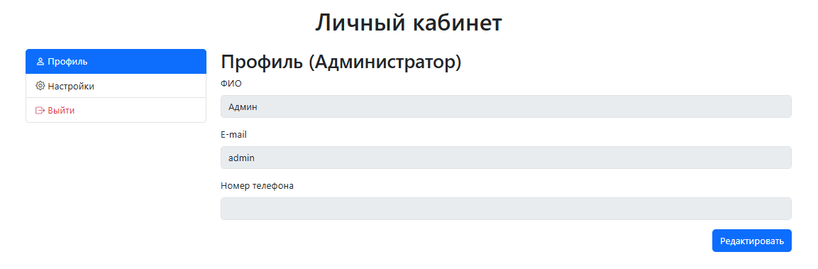

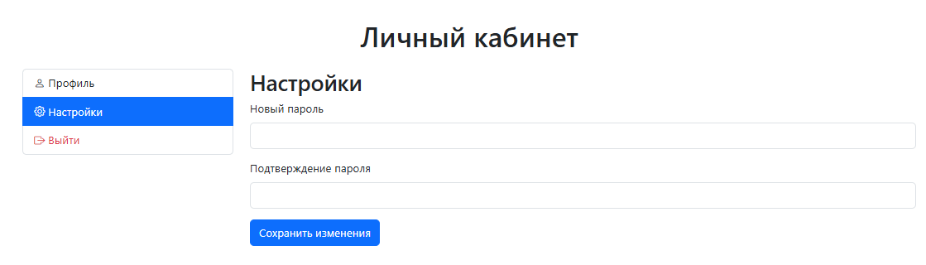

2. Пользователь:

- Может:

- Искать компании.

- Просматривать информацию о компаниях.

- Оставлять и удалять свои отзывы.

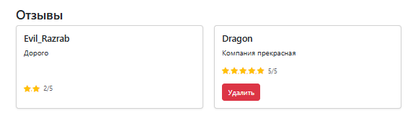

- Не может редактировать чужую информацию или совершать административные действия.

- Может редактировать информацию о себе и менять пароль.

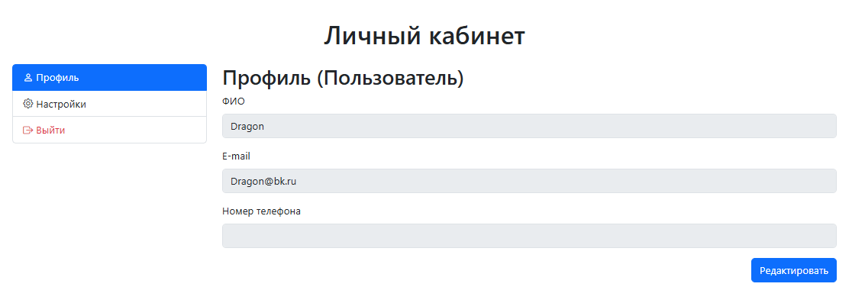

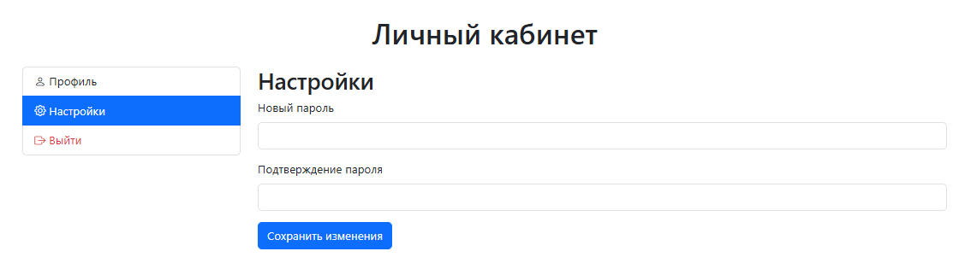

3. Компания:

- Может:

- Менять контактную информацию.

- Изменять свой профиль.

- Редактировать описание компании, список проектов и услуг.

- Не может удалять отзывы.

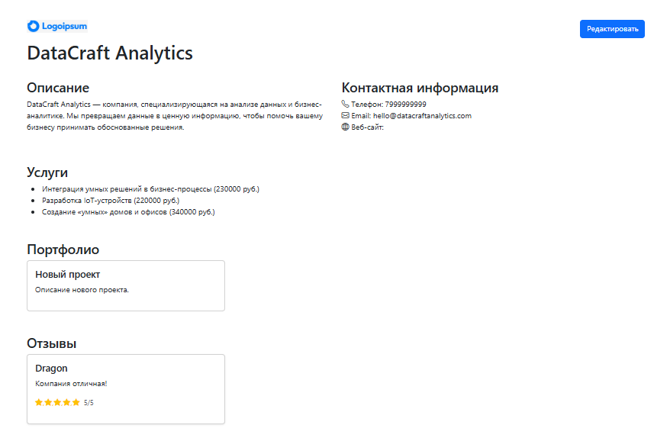

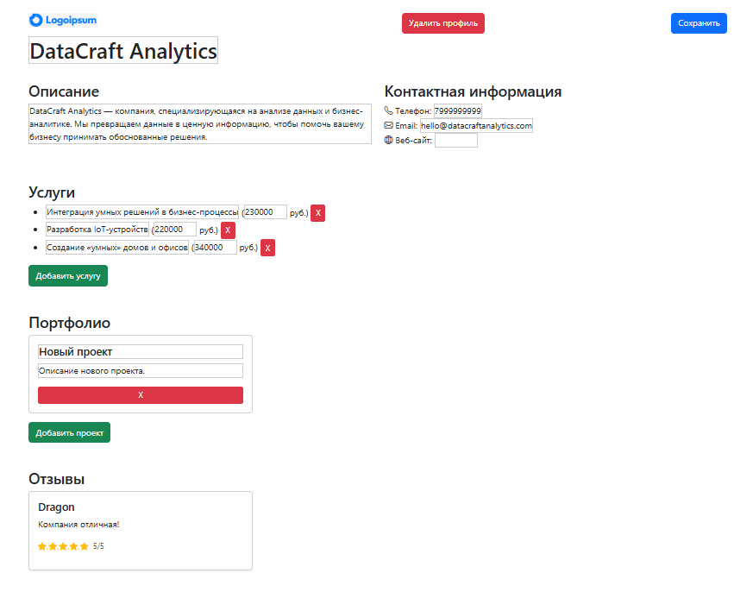

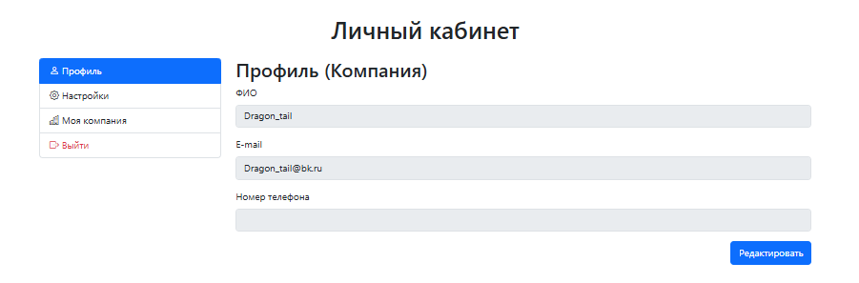

**Swagger**

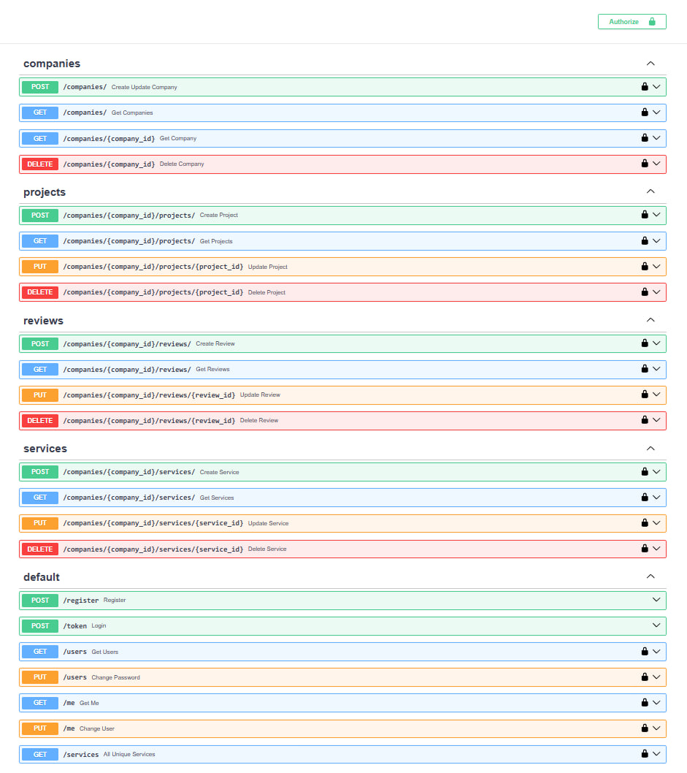

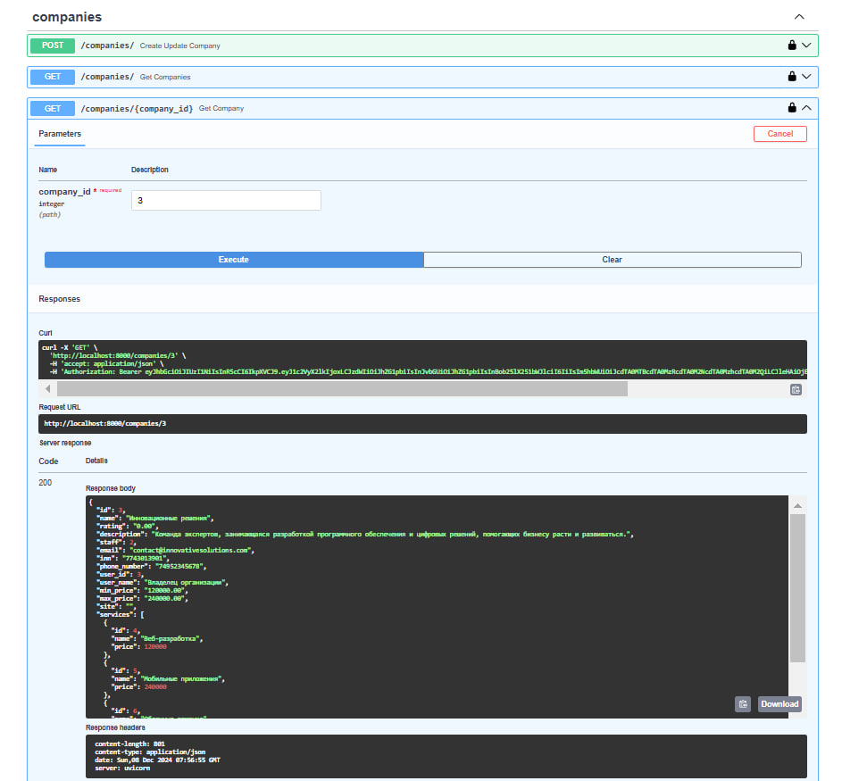

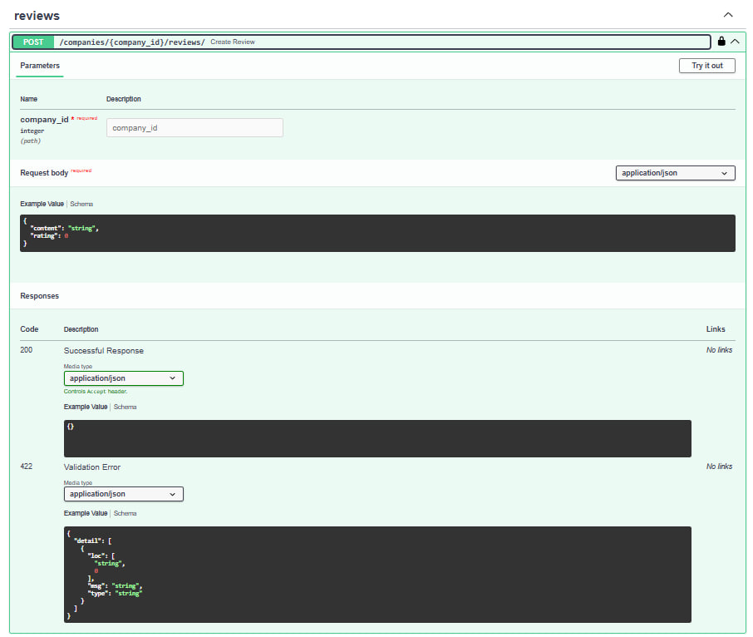

**Работа системы (как использовать продукт)**

1. Пользователь:

1. Регистрируется/входит в систему через форму логина.

2. Использует фильтры или строку поиска, чтобы найти компанию по интересующим его параметрам.

3. Заходит в карточку компании, оставляет отзыв с выставлением рейтинга.

2. Компания:

1. Регистрация компании с указанием информации:

- Название, контактные данные, описание.

- Перечень предоставляемых услуг.

2. После регистрации компания может:

- Редактировать информацию в личном кабинете.

3. Компания не имеет возможности удалять отзывы.

3. Администратор:

- Полный доступ к редактированию информации о пользователях, компаниях и отзывах:

- Удаление или редактирование некорректных данных.

**Перспективы развития**

1. Масштабирование платформы:

- Возможность добавления новых типов фильтров (например, географическое положение, техстек компании).

- Разработка чатов между клиентами и компаниями.

2. Система модерации и жалоб:

- Возможность подачи жалобы на отзывы или действия компании.

- Создание системы ручной модерации контента администратором.

3. Улучшение отзывов:

- Возможность пользователей добавлять фото/видео к отзывам.

- Реализация системы лайков и дизлайков к отзывам.

**Вывод.**

Данный проект является комплексным веб-приложением, предоставляющим пользователям возможность находить и взаимодействовать с IT-компаниями. Функциональность и безопасность платформы организованы через детализацию ролей, хэширование паролей, JWT и удобный интерфейс. В перспективе, с учетом масштабирования и добавления новых возможностей, данный продукт может стать популярной площадкой для поиска IT-компаний и взаимодействия между заказчиками и исполнителями.